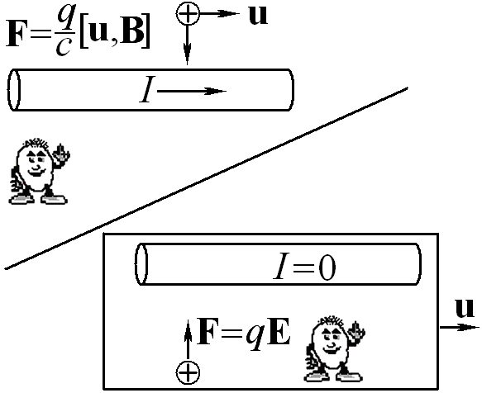 | Лекция 18  Релятивистские  законы преобразования полей

Развитый формализм построения электродинамики на основе четырехмерных обозначений позволяет легко обобщить ранее полученные частные законы преобразования однородного электрического поля бесконечной плоскости на общий случай преобразования произвольных электромагнитных полей при переходе к движущимся системам отсчета. При этом удается получить удовлетворяющую требованиям релятивистской инвариантности весьма изящную форму записи уравнения движения заряженной частицы в электромагнитных полях.

  - . «Векторное произведение четырехвекторов»

В стандартных трехмерных обозначениях компоненты вектора B выражаются через пространственные производные векторного потенциала:

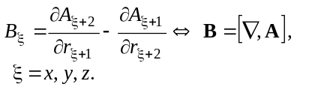 (18.1)

Операция вычисления ротора (18.1) в трехмерном случае формально записывалась как результат векторного перемножения оператора пространственного дифференцирования на векторный потенциал, понимаемый в трехмерном смысле.
Для придания соотношению (18.1) более явного релятивистского смысла, необходимо выразить входящие в его правую часть выражения через компоненты четырехвекторов.
С этой целью разумно обобщить на четырехмерный случай операцию векторного умножения, ранее определенную только для трехмерных векторов:

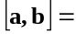 | 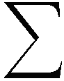 | 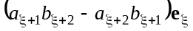.

Из компонент двух четырехвекторов можно построить антисимметричный тензор, представимый матрицей 4×4:

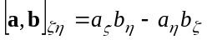. (18.2)

По аналогии с выражением (18.2) строится антисимметричный тензор, составляемый из компонент четырехмерного оператора дифференцирования и четырехвектора потенциала:

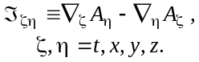 (18.3)

Полученный объект в известном смысле является обобщением понятия ротора трехмерного вектора на случай четырехвекторов.

18.2. Связь между четырехвектором потенциала
и компонентами векторов E и B

Компоненты антисимметричного тензора (18.3), составленные из пространственных компонент четырехмерного оператора дифференцирования и четырехвектора потенциала, оказываются компонентами вектора магнитной индукции, взятыми с разными знаками:

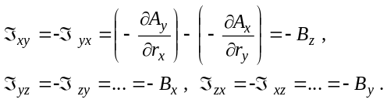 (18.4)

Для выяснения физического смысла оставшихся недиагональных элементов, содержащих временные компоненты четырехвекторов, достаточно вычислить соответствующие разности производных. Учитывая определение скалярного потенциала в лоренцевой калибровке (17.15), нетрудно убедиться, что шесть оставшиеся недиагональных элементов антисимметричного тензора (18.3) представляют собой взятые с разными знаками компоненты вектора напряженности электрического поля:

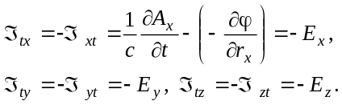 (18.5)

Диагональные элементы построенного антисимметричного тензора очевидно равны нулю. В рамках математического формализма четырехмерных обозначений компоненты векторов электрического и магнитного полей в вакууме представляют собой недиагональные элементы матрицы антисимметричного тензора второго ранга, построенного из компонент двух четырехвекторов: оператора дифференцирования и потенциала:

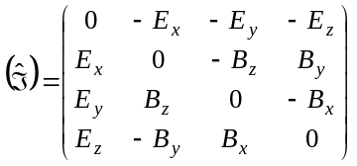. (18.6)

18.3. Релятивистские законы преобразования
электрических и магнитных полей

Для нахождения релятивистских законов преобразования полей при переходе к другой инерциальной системе отсчета достаточно воспользоваться преобразованием Лоренца (17.1) для компонент каждого из четырехвекторов, составляющих тензор второго ранга (18.4) и (18.5), в результате чего получаются законы преобразования (18.6):

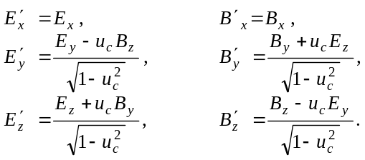
Полученные соотношения для преобразования полей можно записать в более компактной форме:

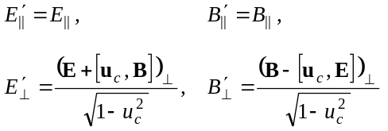 (18.7)

Формулы (18.7) в классическом пределе u_{с} → 0 согласуются с ранее выведенным в рамках магнитостатики соотношением (9.7), связывающим магнитное и электрическое поля, создаваемые системой зарядов, движущейся с одинаковыми постоянными скоростями. С позиций настоящего рассмотрения, данный результат является не случайным совпадением формул, а представляет собой закономерное следствие релятивистских законов, связывающих электрические и магнитные поля.

Пример. Релятивистский закон преобразования
электрических полей

Используя связь компонент вектора электрического поля с элементами матрицы антисимметричного тензора (18.3), получить законы преобразования электрических полей при переходе к движущейся системе отсчета.

Решение. Для нахождения законов преобразования компонент напряженности электрического поля достаточно выразить их через компоненты четырехвекторов оператора дифференцирования и потенциала, после чего воспользоваться известными релятивистскими законами преобразования компонент этих четырехвекторов. В результате оказывается, что х-компонента вектора Е (т. е. составляющая, сонаправленная со скоростью движения системы отсчета) остается инвариантной относительно преобразований Лоренца:

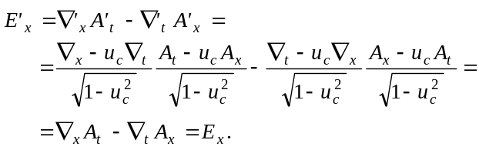
Что же касается двух других (поперечных) компонент вектора электрического поля, то закон их преобразования оказывается более сложным:

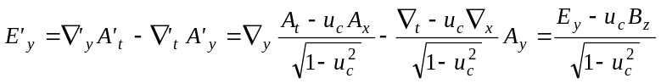.

18.4. Четырехвектор силы

Для записи уравнения движения релятивистской заряженной частицы в четырехмерной форме удобно ввести четырехвектор силы, определив его по аналогии с классической механикой в соответствии с правилом построения новых четырехвекторов с помощью операции инвариантного дифференцирования:

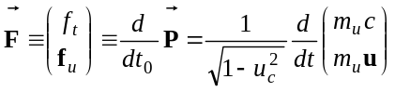. (18.8)

Легко показать, что в классическом пределе u/c → 0 три пространственные компоненты четырехвектора силы оказываются равными производной по времени от соответствующих компонент классического импульса и, следовательно, совпадают с составляющими трехмерного (классического) вектора силы. Для наблюдателя, движущегося с релятивистской скоростью u относительно системы взаимодействующих друг с другом тел, пространственные компоненты f_{u} четырехвектора силы легко вычислить путем применения преобразований Лоренца к декартовым компонентам «ньютоновской» силы. Результат соответствующего расчета приводит к ранее рассмотренным соотношениям (9.2). Их применение к задаче нахождения сил, возникающих между движущимися зарядами, приводит к идее введения магнитных взаимодействий (см. лекцию 9). Связь между «обычными» компонентами трехмерной силы и импульса дается следующим из (17.6) соотношением, представляющим собой релятивистский аналог импульсной формулировки второго закона Ньютона:

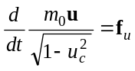.
18.5. Уравнение движения заряженной частицы
в электромагнитном поле

Пространственные компоненты четырехвектора силы (18.8) легко выражаются через соответствующие составляющие «трехмерного вектора силы», которые, в свою очередь, определяются электрическим и магнитным полями в точке нахождения заряда. В результате возникает компактное соотношение, выражающее связь четырехвектора силы с четырехвектором скорости частицы и антисимметричным тензором электромагнитного поля:

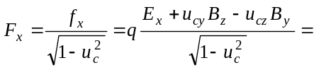
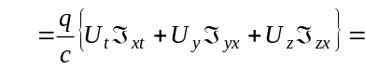
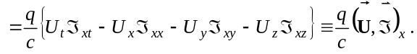 (18.9)

Возникающие в конечном выражении «лишние» минусы могут быть легко устранены путем введения операции свертки, являющейся естественным обобщением операции скалярного перемножения векторов. Как и в случае перемножения четырехвекторов, при вычислении свертки слагаемые, содержащие произведения пространственных компонент, следует брать со знаком « – ».
Как и следует ожидать, аналогичное (18.9) равенство для временной компоненты четырехвектора силы также оказывается справедливым:

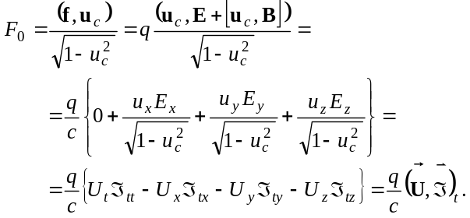
С учетом четырехмерных обозначений уравнение движения заряженной частицы в электромагнитном поле может быть записано в компактном виде:

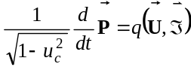.

Соотношения, которые полезно помнить

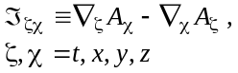 | Определение полевого тензора
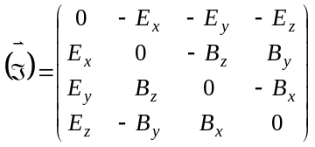 | Связь компонент векторов электрического и магнитного полей с элементами матрицы полевого тензора
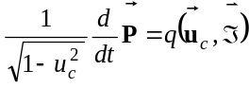 | Уравнение движения заряженной частицы в электромагнитном поле

Задачи для самостоятельного решения

  - Подобно тому как это было сделано в примере, обоснуйте релятивистские формулы преобразования магнитных полей (18.7).
  - Используя соотношения (18.7) и приобретенные навыки решения задач электростатики, рассчитайте магнитные поля, создаваемые:
а) равномерно движущимся с нерелятивистской скоростью равномерно заряженным по объему шаром;
б) равномерно заряженным по объему длинным цилиндром, движущимся с заданной скоростью в направлении, параллельном его оси;
в) равномерно заряженным по объему длинным цилиндром, движущимся с заданной скоростью в направлении, перпендикулярном его оси.
  - Равномерно заряженный по поверхности длинный цилиндр заданного радиуса равномерно катится без проскальзывания по гладкой горизонтальной плоскости. Найти электромагнитное поле, создаваемое цилиндром.
Указание. Перейти к системе отсчета, в которой ось цилиндра остается неподвижной.
18.4. Исходя из изложенного релятивистского описания электромагнитных взаимодействий, обоснуйте основные утверждения о свойствах электрического поля равномерно движущегося заряда, приведенные в лекции 9.

